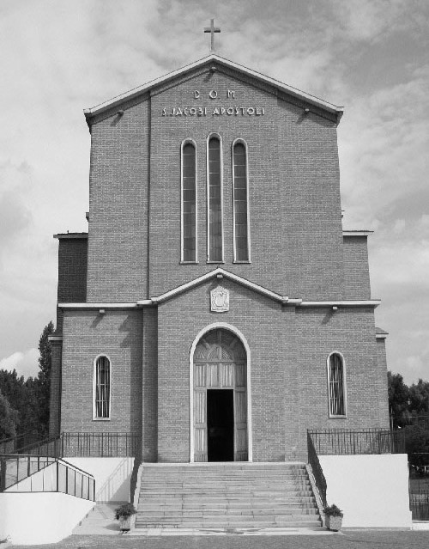
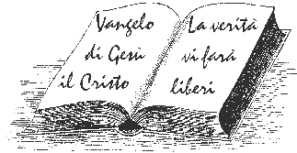
Comunità Mandriola

S. Giacomo Apost.

35020 - Albignasego - Via Marconi, 44 PD

Tel. 049 680 900

Cell.: 338 9344019

e-mail: parrocchia@mandriola.org
e-mail: franco.scarmoncin@gmail.com
sito web: www.mandriola.org

25.02.15

CORSO SACRAMENTI

e PRE MATRIMONIALE

Premesse:

1°
Perché avete pensato di venire
a questo Corso sui Sacramenti ?

è vicino a dove abito
è comodo il mercoledì sera
è abbastanza breve, pochi incontri,
non sapevo dove si tengono questi Corsi,
per caso…
ho visto in internet

2° -
ogni incontro
(5 mercoledì di seguito, ore 21)
avrà la durata di 1 ora e
poi al termine si fermano...
i fidanzati un altro quarto d’ora.

3° -
Clima di dialogo;
nessun riguardo ad interrompere,
se non fossi chiaro,
o per un approfondimento.

4° -
Nessun obbligo a partecipare:
è questione di serietà e coerenza...

5°
Potete trovare tutto quanto dico
nel sito Internet di Mandriola:
www.mandriola.org

6°
Il soprannaturale è logico.
Ciò che è spirituale,
è anche profondamente naturale,
umano,
razionale,
concreto,
di buon senso,
logico.

Es: la salvezza è una realtà
concreta
che si realizza fin da ora,
oggi.

es. Gesù è una Persona concreta,
con i piedi per terra...

7° -
Io non ho lo scopo di dire tutto sui Sacramenti,
su Gesù Cristo, sul matrimonio…
quanto suscitare in voi l'interesse
e la curiosità
per approfondire un domani

vorrei riuscire a dimostrarvi
che questi sono
argomenti appassionanti.

Gesù è un Personaggio affascinante

N.B.
Come non invito: coppie guida,
avvocati, dottori
né ginecologi, ecc…
spero che li troviate quando ne avrete necessità.

8°
- Il Corso Sacramenti
è composto da 4 Corsi diversi:

1° corso
Introduzione ai Sacramenti
Confessione - Riconciliazione
le opere di carità,
matrimonio

2° corso
Introduzione ai Sacramenti
la coscienza
la famiglia
la libertà
matrimonio

3° corso:
Introduzione ai Sacramenti
l’amore
la religione
la domenica
matrimonio

4°
Introduzione ai Sacramenti
Gesù Cristo
matrimonio

N.B.
GESU' CRISTO
il Sacramento più grande di tutti
anzi
è Lui il Sacramento che salva.
Quindi in tutti i 4 corsi
parlo anche di Gesù Cristo...

Terminologia:

1°- Sacramento = strumento
mistero
realtà sacra
cosa sacra

2° - salvezza: è stare bene
è essere contenti,
è sicurezza,
è serenità…
essere realizzati

3°.- Chiesa-Comunità
è composta da quanti:
- credono in Gesù Cristo
- celebrano i Sacramenti
- vivono la carità

N.B. La Chiesa non è Gesù Cristo
non è il Vangelo
non è la Gerarchia

Un po’ di STORIA

Da dove vengono i Sacramenti ?

- I Sacramenti sono stati
istituiti da Gesù Cristo
e messi in pratica dagli Apostoli:
Battesimo: Matteo 28, 18-20 Atti 19, 1-7
Cresima Atti 2, 1, ss Atti 8, 14-17
Eucaristia Luca 22, 7-20 1Corinti 11, 23-25
Riconciliazione: Luca 24, 46-48 Giovanni 20, 19-23
Matrimonio: Giovanni 2, 1-12 Matteo 5, 27-32
Sacerdozio: Giovanni 13, 1-19 1 Cor. 11, 25
Unzione dei malati: Giacomo 5, 14-18

N.B.

Noi parleremo anche di altri Sacramenti,
al di fuori di questi 7.

Basta leggere il Vangelo e si capisce che
anche altri "mezzi"
possono essere "strumenti" in mano a Dio
per la nostra salvezza:
la "famiglia",
la "religione",
la "Chiesa-comunità",
le "opere di misericordia",
la preghiera, ecc...
l'amicizia
la Parola di Dio,
l’amore

- La Riforma di Martin Lutero (1500)

Martin Lutero (1550)
aveva affermato che
Gesù non aveva istituito alcun Sacramento....
e neppure la Chiesa...

- La controriforma della Chiesa
il Concilio di Trento 1550
chiarì
il concetto di Sacramento:
MEZZI DI SALVEZZA
e quali fossero I Sacramenti:
- Battesimo
- Cresima
- Eucaristia
- Riconciliazione (confessione)
- Matrimonio
- Sacerdozio
- Unzione dei malati

N.B. Il numero 7 nel linguaggio semitico,
biblico
non ha significato matematico,
ma simbolico.

Il 7 è dato da:
3 simbolo della divinità -
4 simbolo dell'umanità

"Simbolico",
significa che ne sono stati enumerati 7 ,
potrebbero essere di più ...
ma si dice sempre 7...
perchè sono tutti quelli che servono...
vengono da Dio,
e sono tutti perfetti....
sono nel disegno di Dio,
sono una cosa buona,
da osservare e da mettere in pratica.

- Il Concilio Vaticano II (1965),
se i Sacramenti sono
"mezzi di salvezza"
allora significa che anche:
- la famiglia,
- la religione,
- la Domenica per il cristiano
- la preghiera
- la Parola di Dio
- la Chiesa-comunità
- le opere di carità (Matteo 25, 31-46)
- l'amore
- l'amicizia,
- Gesù Cristo sono Sacramenti.

Il Concilio Vaticano II
ha aperto anche altre prospettive:
- Chiesa-Comunità – popolo di Dio
- il laico è Chiesa
- ha messo in mano ai laici la Bibbia
- ha aperto il dialogo con le culture e
- guarda con rispetto tutte le religioni
- ha adottato l'uso della lingua corrente
- fa largo uso della Parola di Dio
nelle celebrazioni dei Sacr.
- ha dato spazio alla originalità
e alla creatività nella liturgia
- ci ha indicato a capire "i segni dei tempi

Che cos’è un Sacramento ?

- Il Sacramento è Liturgia:
preghiera
azione

è fatto di:
parole, preghiere,
gesti,
segni,
cose, materiale,
persone,
movimenti,
simboli,
silenzio,
canti,...

Es. la Messa
il Matrimonio

- I Sacramenti vengono celebrati,
si fanno
cioè:
si partecipa con un certo atteggiamento
perché è una preghiera,
è rito
è azione
è un fare
è un gesto solenne

- I Sacramenti
sono mezzi di salvezza.

- sono segni veri,
efficaci
che esprimono e concretizzano
la salvezza.

Es. se dico "io ti battezzo..."
vuol dire che io sto veramente lavando
e purificando anche spiritualmente la persona che viene battezzata...

"Io ti assolvo..." vuol dire veramente:
" I tuoi peccati ti sono tolti"
e avviene ciò che le parole affermano.

sono azioni di Gesù.
è Gesù che battezza,
è Gesù che assolve,
è Gesù che cambia il pane nel suo
Corpo,

sono segni di fede:
si comprendono solo nella fede
si celebrano solo nella fede
esprimono la nostra fede
rafforzano la fede

sono punti di arrivo di un cammino
e punti di partenza.
Es. il battesimo
il matrimonio

sono della Chiesa- Comunità
non sono fatti o gesti privati,
ma sempre comunitari.

I Sacramenti fanno la Comunità
la Comunità fa i Sacramenti.

Parola di Dio
vanno sempre celebrati nell’ascolto della Parola

ai Sacramenti si partecipa,
non si assiste.

non sono gesti magici
nè automatici e

Es. la Chiesa (la parrocchia)
non è un distributore automatico di:
preghiere,
di Messe
di acqua santa…

Per i gruppi:

1°
Che cosa trovi di difficile nella religione?

2°
Al di là dei Sacramenti classici,
tu personalmente senti e vivi
qualche altro momento
come mezzo di salvezza?

3°
La fede per te è solo personale e interiore
o deve avere anche una espressione esteriore ?

4°
Quali punti hai trovato difficili
o non chiari
nell'esposizione sopra fatta?

